ЗАВТРАК  (1-4; 5-9 классы)  Макароны запеченные с сыром  Какао с молоком  Масло сливочное  Яйцо отварное  Хлеб пшенично-ржаной  ЗАВТРАК 2  Фрукты (Яблоки) | 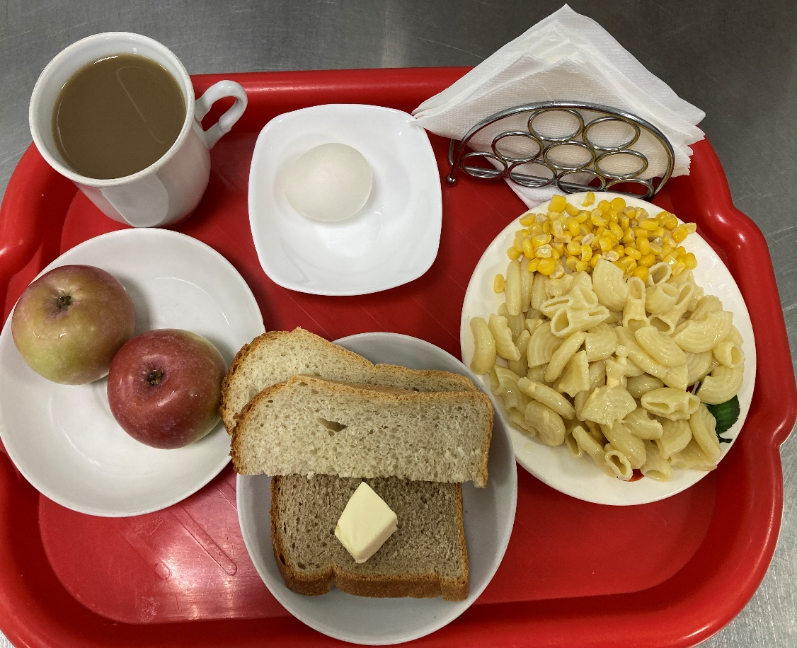
(1-4; 5-9 классы)  Икра из свеклы  Суп картофельный с горохом с мясом  Бигус с говядиной  Напиток из шиповника  Хлеб пшенично-ржаной | 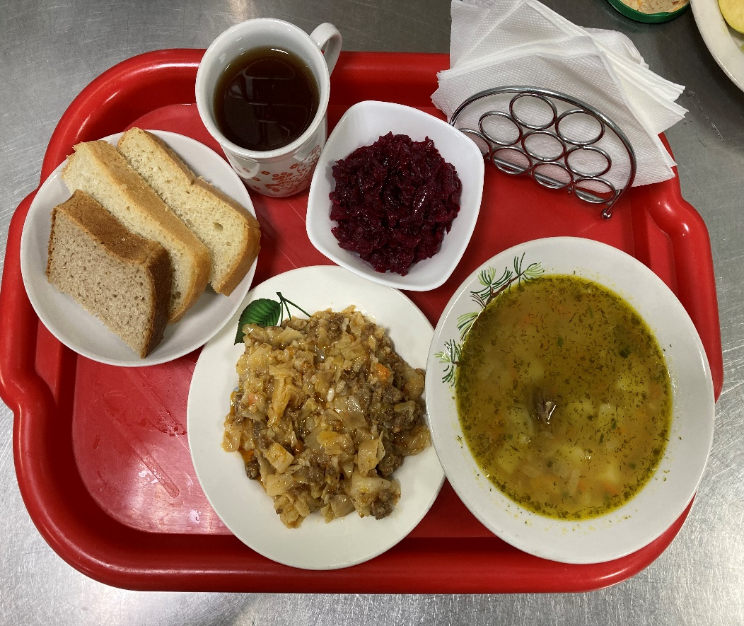
07

